Дислокация. Весна 2010
Описание проезда в базовый лагерь

Координаты лагеря:
N56 33.941
E35 51.005
- Проезд по Ленинградскому шоссе
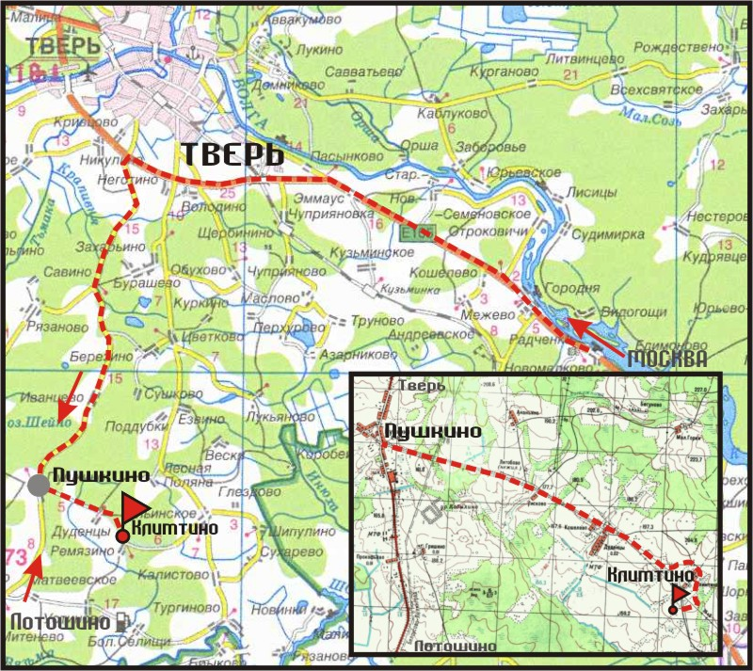

№ | Расстояние от начала, км | Расстояние от предыдущего ориентира, км | Ориентир | Примечание  (координаты в WGS84)
1 | 0.0 | 0.0 |  | Пересечение МКАДа и Ленинградского шоссе (М10)
2 | 142.0 | 142.0 |  | Поворот с Ленинградского шоссе налево на Волоколамское шоссе  N56 47.984  E35 51.422
3 | 167.6 | 25.6 |  | Пос. Пушкино, у указателя «Camex» налево  N56 35.490  E35 45.665
4 | 174.5 | 6.9 |  | Направо на грунтовую дорогу , остановка у шлакбаума.  Базовый лагерь.  N56 33.946  E35 51.288

- По Новорижскому шоссе
Нитка маршрута: Москва-Волоколамск-Лотошино-пос. Пушкино-полигон Camex

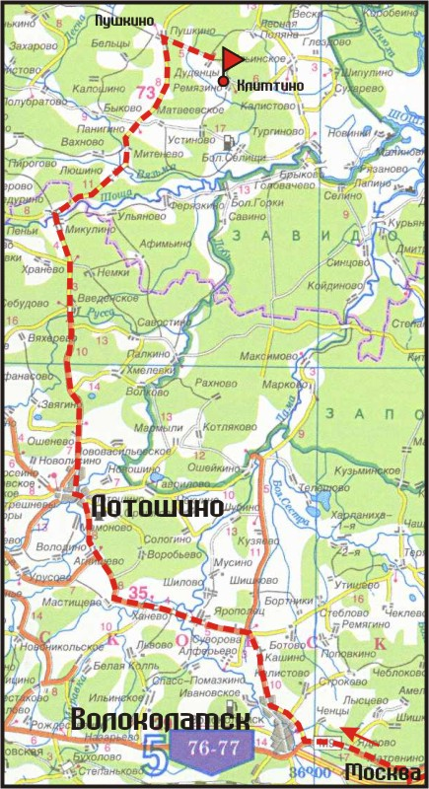

Легенда проезда
№ | Расстояние от начала, км | Расстояние от предыдущего ориентира, км | Ориентир | Примечание  (координаты в WGS84)
1 | 0.0 | 0.0 |  | Пересечение МКАДа и Новорижского шоссе (М9)
2 | 85.7 | 85.7 |  | После километрового столба «103км» направо на «Покровское Матренино»
3 | 86.3 | 0.6 |  | Знак «STOP», налево по указателю «Волоколамск 11»
4 | 96.1 | 9.8 |  | Прямо по указателю на «Волоколамск. Лотошино»
5 | 96.2 | 0.1 |  | По указателю на «Клин. Лотошино»
6 | 100.8 | 4.6 |  | Направо по указателю на «Лотошино»
7 | 108.4 | 7.6 |  | Налево по главной по указателю на «Лотошино
8 | 113.3 | 4.9 |  | Пос. Ярополец, левее на «Лотошино»
9 | 132.2 | 18.9 |  | Направо на 2м светофоре в г. Лотошино.
10 | 134.7 | 2.5 |  | Прямо на «Тверь»
11 | 178.7 | 44 |  | Пос. Пушкино, у указателя «Camex» направо
12 | 185.6 | 6.9 |  | Направо на грунтовую дорогу , остановка у шлакбаума.  Базовый лагерь.

